**UNIVERSIDAD DE AQUINO BOLIVIA**

**FACULTAD DE CIENCIAS EXACTAS Y TECNOLOGÍA**

**CARRERA DE INGENIERÍA DE SISTEMAS**



**SOFTWARE DE GESTIÓN DE COMPRAS Y VENTAS   
PARA EL CATERING “PA’CONSENTIR”**

**SISTEMAS DE INFORMACIÓN Y SISTEMAS INTELIGENTES**

**EXAMEN DE GRADO PARA OPTAR AL TÍTULO DE LICENCIATURA EN INGENIERÍA DE SISTEMAS**

**POSTULANTE: LUIS FERNANDO CAMACHO BALLIVIÁN**

**SANTA CRUZ – BOLIVIA 2025**

**TABLA DE CONTENIDO**

DEDICATORIA VI

AGRADECIMIENTO VII

RESUMEN EJECUTIVO VIII

CAPÍTULO I. INTRODUCCIÓN 1

CAPÍTULO II. DESARROLLO DE CONCEPTOS 2

2.1 SISTEMAS DE INFORMACIÓN Y SISTEMAS INTELIGENTES 2

2.1.1 Sistemas de Información 2

2.1.1.1 Definición 2

2.1.1.2 Componentes de un SI 3

2.1.1.3 Funciones 3

2.1.1.4 Tipos de Sistemas de Información 3

2.1.1.5 Ejemplo práctico en “Pa’Consentir” 6

2.1.2 Sistemas Inteligentes 6

2.1.2.1 Definición 6

2.1.2.2 Características de un SIg 7

2.1.2.3 Tipos de Sistemas Inteligentes 7

2.1.2.4 Aplicación proyectada en “Pa’Consentir” 8

2.1.2.4 Comparación entre SI y SIg 9

2.1.2.6 Importancia estratégica de los SI y SIg 9

2.2 HERRAMIENTAS DE TRABAJO 10

2.3 LENGUAJES DE PROGRAMACIÓN 10

2.3.1 PHP 11

2.3.2 Laravel 12

2.3.3 HTML5 y CSS3 13

2.3.4 JavaScript 14

2.3.5 AJAX 15

2.3.6 SQL 16

2.4 HERRAMIENTAS DE DESARROLLO DE SOFTWARE 16

2.4.1 Visual Studio Code 17

2.4.2 Laragon 18

2.4.3 HeidiSQL 18

2.4.4 Git 19

2.4.5 Azure DevOps 20

2.5 HERRAMIENTAS DE MODELADO 20

2.5.1 SQL Developer Data Modeler 21

CAPÍTULO III. APLICACIÓN PRÁCTICA 22

3.1 TITULO 22

3.2 INTRODUCCION 22

3.3 ANTECEDENTES 23

3.4 DEFINICION DEL PROBLEMA 25

3.5 OBJETIVOS 36

3.5.1 Objetivo General 37

3.5.2 Objetivos Específicos 37

3.6 DELIMITACION DEL TEMA 37

3.6.1 Delimitación Espacial 37

3.6.2 Delimitación Temporal 37

3.6.3 Delimitación Sustantiva 37

3.7 JUSTIFICACION 38

3.7.1 Justificación Personal 38

3.7.2 Justificación Social 38

3.7.3 Justificación Práctica 39

3.8 DESARROLLO DE LA SOLUCION 39

3.8.1 Manifiesto Ágil 39

3.8.1.1 Valores del Manifiesto Ágil 39

3.8.1.2 Principios del Manifiesto Ágil 40

3.8.2 Scrum 40

3.8.2.1 Roles de Scrum 40

3.8.2.2 Artefactos de la metodología Scrum 40

3.8.2.3 Eventos en Scrum 40

3.8.3 Roles y Stakeholders 40

3.8.4 Historias de Usuario 40

3.8.5 Product Backlog 40

3.8.6 Estimación del Product Backlog 40

3.8.7 Planning Poker 40

3.8.8 Primer Sprint 42

3.8.8.1 Sprint Planning – Sprint 1 42

3.8.8.2 Diagrama de Caso de Uso – Sprint 1 42

3.8.8.3 Especificación de Casos de Uso Sprint 1 42

3.8.8.4 Sprint Backlog – Sprint 1 42

3.8.8.5 Sprint Execution – Sprint 1 43

3.8.8.6 Sprint Review – Sprint 1 43

3.8.8.7 Sprint Retrospective – Sprint 1 43

3.8.9 Segundo Sprint 43

3.8.9.1 Sprint Planning – Sprint 2 43

3.8.9.2 Diagrama de Caso de Uso – Sprint 2 43

3.8.9.3 Especificación de Casos de Uso Sprint 2 43

3.8.9.4 Sprint Backlog – Sprint 2 43

3.8.9.5 Sprint Execution – Sprint 2 43

3.8.9.6 Sprint Review – Sprint 2 43

3.8.9.7 Sprint Retrospective – Sprint 2 43

3.8.10 Tercer Sprint 44

3.8.10.1 Sprint Planning – Sprint 3 44

3.8.10.2 Diagrama de Caso de Uso – Sprint 3 44

3.8.10.3 Especificación de Casos de Uso Sprint 3 44

3.8.10.4 Sprint Backlog – Sprint 3 44

3.8.10.5 Sprint Execution – Sprint 3 44

3.8.10.6 Sprint Review – Sprint 3 44

3.8.10.7 Sprint Retrospective – Sprint 3 44

3.9 DIAGRAMA DE CLASES 44

3.9.1 Diagrama Conceptual De La Base De Datos 44

3.9.2 Diagrama Físico De La Base De Datos 44

3.10 DISEÑO DE LA ARQUITECTURA 45

3.10.1 Modelo (Model) 45

3.10.2 Vista (View) 45

3.10.3 Controlador (Controller) 45

CAPÍTULO IV. CONCLUSIONES Y RECOMENDACIONES 47

4.1. CONCLUSIONES 47

4.2. RECOMENDACIONES 47

BIBLIOGRAFÍA 49

ANEXOS 50

ANEXO A 50

ÍNDICE DE ILUSTRACIONES 50

ÍNDICE DE TABLAS 50

ANEXO B – CURRICULUM VITAE 51

# DEDICATORIA

Este proyecto de grado está dedicado a todas las personas que han sido fundamentales en mi trayectoria académica y personal.

Yo Luis Fernando Camacho Ballivián principalmente les dedico este proyecto a mis padres, por su amor incondicional, apoyo constante y sacrificios innumerables que hicieron posible que llegara hasta aquí. Su ejemplo de dedicación y perseverancia ha sido mi mayor inspiración.

A mi profesor Waldo Magne Arteaga mi mentor, por su guía, conocimientos compartidos y paciencia infinita. Su orientación y consejos han sido fundamentales en mi formación académica y profesional.

A mis amigos y seres queridos, por su comprensión, ánimo y motivación durante este arduo proceso. Su compañía y palabras de aliento han hecho más llevadera esta etapa de mi vida.

A todos aquellos que de alguna manera contribuyeron a este proyecto, su colaboración y apoyo son invaluable y no pasan desapercibidos.

Finalmente, dedico este trabajo a mí mismo, como recordatorio de mi capacidad para superar desafíos, aprender y crecer en el camino hacia mis metas y aspiraciones.

¡Gracias a todos!

# AGRADECIMIENTO

Quisiera expresar mi profundo agradecimiento a todas las personas que contribuyeron de manera significativa a la realización de este proyecto de grado.

En primer lugar, agradezco a mi director de tesis, Waldo Magne Arteaga, por su orientación experta, su paciencia y su dedicación a lo largo de este proceso. Sus comentarios y sugerencias fueron fundamentales para dar forma a este trabajo y para mi crecimiento académico.

Agradezco también a mis profesores en especial Aldo Rodrigo Valenzuela y a todo el personal académico del programa, quienes me brindaron los conocimientos y herramientas necesarias para llevar a cabo este proyecto con éxito.

Agradezco a mis compañeros de clase por su apoyo y colaboración durante este camino. Sus discusiones, ideas y comentarios enriquecieron mi trabajo y me motivaron a superarme constantemente.

Agradezco a mis amigos y familiares por su constante ánimo, comprensión y amor incondicional. Su apoyo emocional fue fundamental para mantenerme enfocado y motivado a lo largo de este desafío.

Por último, quiero expresar mi más sincero agradecimiento a todas las personas que participaron en la realización de este proyecto, ya sea brindando su tiempo, sus conocimientos o su ayuda técnica. Su contribución fue invaluable y ha dejado una huella indeleble en este trabajo.

Gracias a todos por ser parte de este viaje y por ayudarme a alcanzar este logro académico.

# RESUMEN EJECUTIVO

El resumen se hace al final, después de haber elaborado los 4 capítulos y debe sintetizar el contenido de su Monografía. A continuación, se da algunos consejos para escribir un buen resumen:

Brevedad: el resumen debe ser breve y conciso, generalmente se recomienda que no supere las 250 palabras. En este espacio se debe incluir información relevante y suficiente para que el lector entienda de qué trata el trabajo, cuáles son los objetivos, la metodología y las conclusiones principales. Es decir el resumen debe ser el resumen del contenido de su trabajo

Claridad: el resumen debe ser claro y fácil de entender. Se deben evitar términos técnicos o muy específicos que puedan dificultar la comprensión del lector.

# CAPÍTULO I. INTRODUCCIÓN

Es una de las partes esenciales al iniciar el trabajo y, por lo tanto, se constituye en el primer punto de encuentro entre la persona que escribe ( el postulante ) y sus potenciales lectores. De ahí que la introducción tenga una gran importancia dentro de la elaboración de un documento, independiente de su temática. De manera muy particular en las introducciones que se haga de Examen de Grado debe tener en cuenta los siguientes aspectos:

* Definición
* Función General

Además de lo anterior se debe hacer énfasis en lo siguiente:

* Ambientación
* Delimitación del objeto de trabajo

Aquí se ofrecerá una panorámica del tema que se abordará más adelante. Se describe el desarrollo del problema, objeto de investigación, incluyendo sus antecedentes históricos y la exposición del propósito de la investigación.

# CAPÍTULO II. DESARROLLO DE CONCEPTOS

## **2.1 SISTEMAS DE INFORMACIÓN Y SISTEMAS** INTELIGENTES

En el escenario tecnológico contemporáneo, la integración de herramientas digitales en la gestión organizacional se ha convertido en un factor esencial para la eficiencia, competitividad y sostenibilidad de los negocios. Dentro de estas herramientas, dos grandes enfoques destacan por su impacto estratégico: los **sistemas de información (SI)** y los **sistemas inteligentes (SIg)**. Ambos representan distintas generaciones de evolución tecnológica, siendo los primeros la base estructural de la automatización de procesos y los segundos la proyección hacia la toma de decisiones autónoma basada en inteligencia artificial.

En esta sección se desarrolla de forma detallada cada uno de estos conceptos, sus componentes, aplicaciones, tipos y potencial en el contexto de un sistema como *Pa’Consentir*.

### 2.1.1 Sistemas de Información

A continuación, se abordará los puntos esenciales para entender que son los Sistemas de Información.

#### 2.1.1.1 Definición

Un **sistema de información (SI)** es un conjunto de elementos interrelacionados —hardware, software, datos, procesos y personas— que trabajan juntos para recolectar, procesar, almacenar y distribuir información, con el objetivo de apoyar las funciones organizacionales y mejorar la toma de decisiones. Su principal valor es transformar datos en información útil, oportuna y confiable.

#### 2.1.1.2 Componentes de un SI

**Hardware:** Equipamiento físico como servidores, terminales de punto de venta, computadoras y redes.

**Software:** Programas y aplicaciones que permiten automatizar procesos y gestionar datos.

**Base de datos:** Repositorios organizados que almacenan información estructurada.

**Procesos:** Métodos definidos para el manejo de datos y operaciones dentro del sistema.

**Usuarios:** Personas que interactúan con el sistema (empleados, gerentes, técnicos, clientes).

#### 2.1.1.3 Funciones

Automatización de tareas operativas.

Registro y trazabilidad de datos.

Soporte a decisiones tácticas y estratégicas.

Reducción de errores manuales.

Mejora en la eficiencia organizacional.

#### 2.1.1.4 Tipos de Sistemas de Información

a) Sistemas de Procesamiento de Transacciones (TPS)

Son los más básicos y fundamentales. Se encargan de registrar, procesar y almacenar transacciones repetitivas y rutinarias dentro de una organización. Son utilizados por usuarios operativos y deben ser confiables, rápidos y consistentes.

Ejemplo 1: Un sistema que registra ventas diarias en una tienda o restaurante.

Ejemplo 2: Registro de compras realizadas a proveedores y generación de comprobantes.

Relación con Pa’Consentir: Es la base del sistema. Maneja el ingreso de ventas, compras e inventario.

b) Sistemas de Información Gerencial (MIS)

Convierten los datos del TPS en reportes consolidados que permiten a los gerentes de nivel medio tomar decisiones. No ofrecen simulación ni modelos complejos, pero ayudan a visualizar la situación actual del negocio.

Ejemplo 1: Reportes mensuales de ventas por producto.

Ejemplo 2: Comparación de compras versus ventas para detectar desfases.

Relación con Pa’Consentir: Generación de reportes por módulos (ventas, compras, inventario).

c) Sistemas de Soporte a las Decisiones (DSS)

Asisten en decisiones no estructuradas o semi-estructuradas mediante herramientas analíticas y modelos de simulación. A diferencia del MIS, pueden analizar “qué pasaría si...” en distintos escenarios.

Ejemplo 1: Sistema que simula distintos niveles de pedido de insumos para encontrar el más rentable.

Ejemplo 2: Matriz de proveedores según precio, tiempo de entrega y calidad.

Proyección para Pa’Consentir: A futuro podría integrar simuladores de compras o rentabilidad de platos.

d) Sistemas de Información Ejecutiva (EIS)

Diseñados para los altos directivos, integran datos internos y externos para dar una vista global de la organización. Usan visualizaciones, alertas y KPIs que facilitan decisiones estratégicas rápidas.

Ejemplo 1: Panel con alertas de disminución de ventas o aumento de desperdicios.

Ejemplo 2: Gráfico de rentabilidad mensual de cada sucursal.

Proyección para Pa’Consentir: Su dashboard puede evolucionar hacia un EIS personalizable por rol.

e) Sistemas Contables (AIS)

Automatizan la contabilidad, impuestos, balances y pagos. Son clave para tener un control financiero y cumplir con normativas tributarias.

Ejemplo 1: Generación automática de estados financieros.

Ejemplo 2: Registro de compras y ventas con generación de libro fiscal.

Relación con Pa’Consentir: Generación de comprobantes PDF, control de tipos de pago y moneda.

f) Sistemas de Recursos Humanos (HRIS)

Permiten el seguimiento del personal, asistencia, sueldos, evaluaciones y beneficios. Son útiles para empresas medianas o grandes con varios trabajadores.

Ejemplo: Gestión de turnos y cálculo automático de salarios por horas trabajadas.

g) Sistemas de Automatización de Oficinas (OAS)

Automatizan procesos administrativos como redacción de documentos, almacenamiento de archivos y mensajería.

Ejemplo: Uso de plantillas para comprobantes, integración de correo interno, formularios PDF.

h) Sistemas de Marketing (MkIS)

Ayudan a analizar datos de clientes, comportamientos de compra, campañas de publicidad y tendencias del mercado.

Ejemplo: Segmentación de clientes por frecuencia de compra o consumo de platos.

i) Sistemas de Gestión de la Cadena de Suministro (SCM)

Permiten coordinar proveedores, logística, niveles de inventario y entregas.

Ejemplo: Alertas para pedidos automáticos a proveedores cuando un ingrediente está por agotarse.

#### 2.1.1.5 Ejemplo práctico en “Pa’Consentir”

El sistema *Pa’Consentir* integra varias funciones típicas de SI:

Como **TPS**, gestiona las ventas, compras y generación automática de comprobantes.

Como **MIS**, proporciona reportes gerenciales por módulo (ventas, inventario, compras).

Aunque actualmente no integra módulos DSS ni EIS avanzados, está estructurado para escalar hacia esos niveles.

### 2.1.2 Sistemas Inteligentes

A continuación, se abordará los puntos esenciales para entender que son los Sistemas Inteligentes.

#### 2.1.2.1 Definición

Un **sistema inteligente (SIg)** es una aplicación informática que utiliza técnicas avanzadas como inteligencia artificial, lógica difusa, procesamiento de lenguaje natural y algoritmos heurísticos para razonar, aprender y adaptarse a nuevas situaciones. Estos sistemas pueden interpretar su entorno, tomar decisiones autónomas o sugeridas, y mejorar con el tiempo.

#### 2.1.2.2 Características de un SIg

**Aprendizaje automático (Machine Learning):** Aprende de los datos históricos (no implementado en *Pa’Consentir*).

**Adaptabilidad:** Se ajusta a condiciones cambiantes sin reprogramación.

**Razonamiento:** Toma decisiones basadas en lógica compleja o reglas heurísticas.

**Proactividad:** Puede actuar anticipadamente según patrones detectados.

#### 2.1.2.3 Tipos de Sistemas Inteligentes

a) Sistemas Expertos (SE)

Simulan el conocimiento de un experto humano en un campo específico. Usan reglas IF-THEN, una base de hechos y un motor de inferencia.

Ejemplo: Un sistema que sugiere ajustes en recetas si el costo de ingredientes supera el margen deseado.

Ventaja: Pueden operar las 24 horas sin fatiga y con consistencia.

Aplicación futura en Pa’Consentir: Sugerencias automáticas de ajustes de precios por rentabilidad.

b) Sistemas de Reglas Difusas

Manejan situaciones donde los límites no son claros. No todo es “sí o no”; puede ser “medio cierto”, “probablemente falso”, etc.

Ejemplo: Determinar si un proveedor es “confiable” con un 80% de seguridad.

Aplicación futura en Pa’Consentir: Evaluar la calidad de proveedores o rendimiento del menú.

c) Procesamiento de Lenguaje Natural (PLN)

Permite que las máquinas comprendan, interpreten y respondan en lenguaje humano.

Ejemplo: Un chatbot que responde preguntas sobre el stock o estado de pedidos.

Ventaja: Mejora la interacción sin intervención humana directa.

d) Sistemas de Recomendación

Utilizan algoritmos para sugerir productos, servicios o decisiones con base en preferencias y patrones anteriores.

Ejemplo: Recomendación de menú especial para días lluviosos o fechas festivas.

Aplicación futura en Pa’Consentir: Sugiere menús más rentables según el día de la semana o estación.

e) Sistemas Multiagente

Involucran varios “agentes” autónomos que cooperan o compiten para lograr objetivos comunes.

Ejemplo: Un agente para cocina, otro para pedidos, otro para compras; coordinan entre sí.

Aplicación: Coordinación de múltiples sucursales o eventos simultáneos.

#### 2.1.2.4 Aplicación proyectada en “Pa’Consentir”

Aunque el sistema actual **no** integra redes neuronales ni aprendizaje automático, su arquitectura modular permite incorporar sistemas inteligentes en el futuro. Posibles extensiones incluyen:

**Alertas predictivas de escasez de insumos** según consumo promedio semanal.

**Análisis inteligente de márgenes de ganancia** por menú y proveedor.

**Adaptación dinámica del dashboard** en función del rol o comportamiento del usuario.

#### 2.1.2.4 Comparación entre SI y SIg

**Tabla 1**  
Comparación entre Sistema de Información y Sistema Inteligente

|  |  |  |
| --- | --- | --- |
| Característica | Sistema de Información | Sistema Inteligente |
| Reacción al entorno | Estática | Adaptativa |
| Requiere programación | Sí | No necesariamente |
| Toma de decisiones | Basada en reglas humanas | Basada en inferencia o heurística |
| Capacidad de aprendizaje | No | Sí (excepto en sistemas básicos) |
| Nivel de automatización | Medio | Alto |

*Nota.* Elaboración propia

#### 2.1.2.6 Importancia estratégica de los SI y SIg

Ambos sistemas son vitales en el contexto de la transformación digital. Mientras los **Sistemas de Información** automatizan y estructuran procesos, los **Sistemas Inteligentes** agregan un componente adaptativo y predictivo que permite evolucionar del “qué pasó” al “qué puede pasar”.

En el marco del presente proyecto, el sistema *Pa’Consentir* se posiciona como una solución sólida de información estructurada, con la potencialidad de migrar a herramientas inteligentes que eleven el nivel de automatización, análisis y toma de decisiones del negocio gastronómico.

## 2.2 HERRAMIENTAS DE TRABAJO

Las herramientas de trabajo utilizadas en el desarrollo del proyecto web permitieron una integración eficiente entre el frontend y el backend, facilitando tanto la lógica del servidor como la interacción del usuario. En primer lugar, **PHP** se utilizó como lenguaje de programación del lado del servidor, permitiendo la creación de estructuras dinámicas, conexión con bases de datos y procesamiento de lógica de negocio (Welling & Thomson, 2017). Sobre este lenguaje se construyó el framework **Laravel**, el cual ofrece una arquitectura MVC (Modelo-Vista-Controlador), herramientas robustas de enrutamiento, migraciones de base de datos, seguridad y soporte para pruebas automatizadas (Stauffer, 2022).

En el lado del cliente, **JavaScript** se empleó para agregar interactividad al sitio web. Su integración con **AJAX** permitió realizar solicitudes asincrónicas al servidor, mejorando la experiencia del usuario al evitar recargas completas de página (Flanagan, 2020). Como herramienta de administración de base de datos, se utilizó **HeidiSQL**, la cual facilitó la gestión visual de las estructuras y registros en MySQL, contribuyendo significativamente a la fase de diseño y prueba de datos.

Estas herramientas en conjunto facilitaron el flujo de trabajo, el mantenimiento del código y la escalabilidad del sistema, lo cual es esencial en proyectos web modernos.

## 2.3 LENGUAJES DE PROGRAMACIÓN

El desarrollo del sistema web implicó el uso de diversos lenguajes de programación, seleccionados cuidadosamente en función de las necesidades técnicas del proyecto, la compatibilidad con el stack de desarrollo y la eficiencia en términos de rendimiento y escalabilidad.

### 2.3.1 PHP

**Figura 1**Logo de PHP



*Nota.* Imagen obtenida de la página oficial de php (https://www.php.net/images/logos/new-php-logo.png)

PHP (Hypertext Preprocessor) es un lenguaje de programación interpretado, orientado a objetos y de propósito específico, ampliamente utilizado en el desarrollo de aplicaciones web del lado del servidor. Su sintaxis flexible, gran comunidad de usuarios y amplia documentación lo convierten en una herramienta poderosa para el desarrollo ágil de sistemas dinámicos. PHP fue la base del backend de este proyecto, permitiendo la conexión con bases de datos, el manejo de formularios, sesiones y autenticación de usuarios (Welling & Thomson, 2017).

### 2.3.2 Laravel

**Figura 2**  
Logo de Laravel



*Nota.* Logo de Laravel obtenido del repositorio oficial de Laravel en github (https://github.com/laravel/art/blob/master/laravel-logo.png)

Laravel es un framework basado en PHP que adopta el patrón de arquitectura Modelo-Vista-Controlador (MVC), facilitando la separación de lógica de negocio y presentación. Laravel proporciona funcionalidades avanzadas como enrutamiento limpio, migraciones para la gestión de bases de datos, sistema de plantillas Blade y ORM (Eloquent), lo cual reduce significativamente el tiempo de desarrollo y mejora la mantenibilidad del código (Stauffer, 2022). Laravel fue seleccionado por su robustez, comunidad activa y seguridad incorporada.

### 2.3.3 HTML5 y CSS3

**Figura 3**Logo de HTML5 y CSS3



*Nota.* Logos de HTML5 y CSS3 obtenidos de Riset Guru (https://riset.guru/html5-y-css3/)

HTML5 es el lenguaje estándar para la estructuración de contenidos en la web. En este proyecto, HTML5 fue empleado para definir la semántica y la organización de los elementos visuales. CSS3, por su parte, fue utilizado para aplicar estilos y diseños visuales a la interfaz, permitiendo personalizar el aspecto estético del sistema según criterios de usabilidad y experiencia de experiencia (UX/UI). Ambos lenguajes son indispensables en el desarrollo frontend moderno.

### 2.3.4 JavaScript

**Figura 4**Logo de JavaScript



*Nota.* Logo de JavaScript obtenida de Pixabay (https://pixabay.com/es/vectors/javascript-js-logo-c%C3%B3digo-fuente-736400/)

JavaScript es un lenguaje de programación interpretado, orientado a objetos y basado en eventos, que permite la manipulación dinámica del contenido en el navegador. Fue utilizado en este proyecto para agregar interactividad a la interfaz de usuario, validar formularios en tiempo real, actualizar vistas sin recargar la página y gestionar elementos DOM de manera eficiente (Flanagan, 2020).

### 2.3.5 AJAX

**Figura 5**  
Logo de AJAX



*Nota.* Logo de AJAX obtenido de kindpng (https://www.kindpng.com/imgv/hJbhihi_ajax-js-logo-png-transparent-png/)

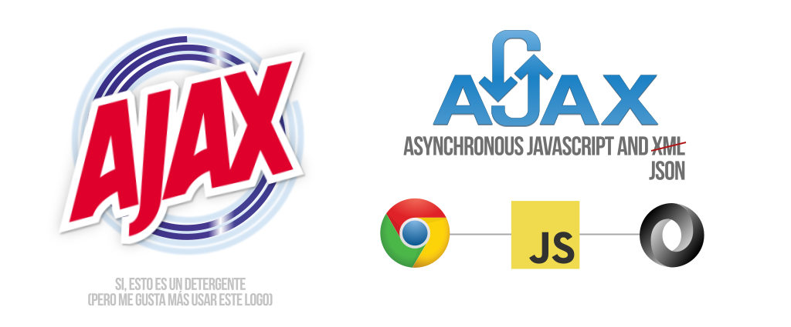

*Nota.* Esta depende de usted Ing

AJAX (JavaScript asíncrono y XML) es una técnica que permite el intercambio de datos entre el cliente y el servidor sin necesidad de recargar la página completa. Esta fue tecnología utilizada para mejorar la experiencia del usuario, haciendo que las operaciones dentro del sistema fueran más fluidas y rápidas. Gracias a AJAX, se logró una mayor responsividad e interactividad en los formularios y en los listados dinámicos.

### 2.3.6 SQL

**Figura 6**  
Logo de SQL



*Nota.* Logo de SQL obtenido de redbubble (https://www.redbubble.com/i/sticker/SQL-programming-language-logo-by-code-t-shirt/156250584.EJUG5)

SQL (Structured Query Language) es el lenguaje estándar para la gestión de bases de datos relacionales. En este proyecto se utiliza para realizar operaciones como consultas, inserciones, actualizaciones y eliminaciones de datos, así como para definir las estructuras de tablas y relaciones entre ellas. Las consultas SQL fueron implementadas a través de Eloquent (ORM de Laravel) y también mediante generadores de consultas personalizados.

## 2.4 HERRAMIENTAS DE DESARROLLO DE SOFTWARE

El uso de herramientas de desarrollo adecuadas es un componente esencial en el ciclo de vida del software, ya que permiten optimizar los procesos de codificación, depuración, despliegue y control de versiones. A continuación, se detallan las herramientas empleadas en este proyecto:

### 2.4.1 Visual Studio Code

**Figura 7**  
Logo de Visual Studio Code



*Nota.* Logo de Visual Studio Code obtenido de [Visual Studio Code](https://code.visualstudio.com/) (https://code.visualstudio.com/brand)

Visual Studio Code (VS Code) es un editor de código fuente desarrollado por Microsoft, caracterizado por su ligereza, extensibilidad y soporte para múltiples lenguajes de programación. Incluye características como resaltado de sintaxis, autocompletado inteligente, depuración integrada, control de versiones Git y una gran variedad de extensiones que facilitan el trabajo colaborativo y el desarrollo eficiente (Microsoft, 2024). Fue utilizado como entorno principal de desarrollo en este proyecto.

### 2.4.2 Laragon

**Figura 8**  
Logo de Laragon



*Nota.* Logo de Laragon obtenido de phpmagazine (https://phpmagazine.net/2023/03/automatically-fix-your-php-codes-coding-standards-with-phpcsfixer.html)

Laragon es un entorno de desarrollo local rápido, potente y portátil que permite ejecutar fácilmente servidores web como Apache y bases de datos como MySQL. Su interfaz intuitiva y su velocidad de arranque lo convierten en una alternativa eficiente frente a herramientas tradicionales como XAMPP. Laragon facilitó la ejecución local del sistema web, así como la configuración de dominios virtuales para pruebas y desarrollo (Laragon, 2024).

### 2.4.3 HeidiSQL

**Figura 9**  
Logo de HeidiSQL



*Nota.* Logo de HeidiSQL obtenido de CONTAINERIZE (https://products.containerize.com/es/database-management/heidisql/)

HeidiSQL es una herramienta gráfica gratuita para gestionar bases de datos MySQL, MariaDB y otros sistemas. Esta herramienta permitió gestionar de manera visual las estructuras de tablas, relaciones, inserción de datos de prueba y depuración de consultas SQL. Además, fue útil para realizar respaldos de bases de datos y ejecutar scripts complejos durante el proceso de desarrollo (HeidiSQL, 2024).

### 2.4.4 Git

**Figura 10**  
Logo de git



*Nota.* Logo de Git obtenido de git (https://git-scm.com/downloads/logos)

Git es un sistema de control de versiones distribuidas que permite llevar un seguimiento detallado de los cambios realizados en el código fuente. Su uso fue esencial para mantener la integridad del proyecto, permitir la colaboración simultánea de varios desarrolladores, gestionar ramas de desarrollo y realizar retrocesos seguros en caso de errores. Además, Git facilitó el versionamiento y la documentación del proyecto (Chacon & Straub, 2014).

### 2.4.5 Azure DevOps

**Figura 11**  
Logo de Azure DevOps



*Nota.* Logo de Azure DevOps obtenido de la página oficial (dev.azure.com)

Azure DevOps es una plataforma de servicios ofrecida por Microsoft para la gestión integral del ciclo de vida del desarrollo de software. En este proyecto, se utilizó para alojar el repositorio Git, asignar tareas, realizar seguimientos de avance y configurar pipelines de integración continua. Esto permitió una coordinación efectiva del equipo de trabajo, mejorando la productividad, la calidad del código y la trazabilidad de los entregables (Microsoft, 2024).

## 2.5 HERRAMIENTAS DE MODELADO

El uso de herramientas de modelado es fundamental en las etapas iniciales del desarrollo de software, ya que permiten representar de forma estructurada y visual la arquitectura de datos, los procesos del sistema y las relaciones entre entidades. Estas herramientas facilitan la comprensión del sistema, la validación del diseño lógico y físico, y la comunicación efectiva entre los distintos actores del proyecto.

### 2.5.1 SQL Developer Data Modeler

**Figura 12**  
Logo de SQL Developer Data Modeler

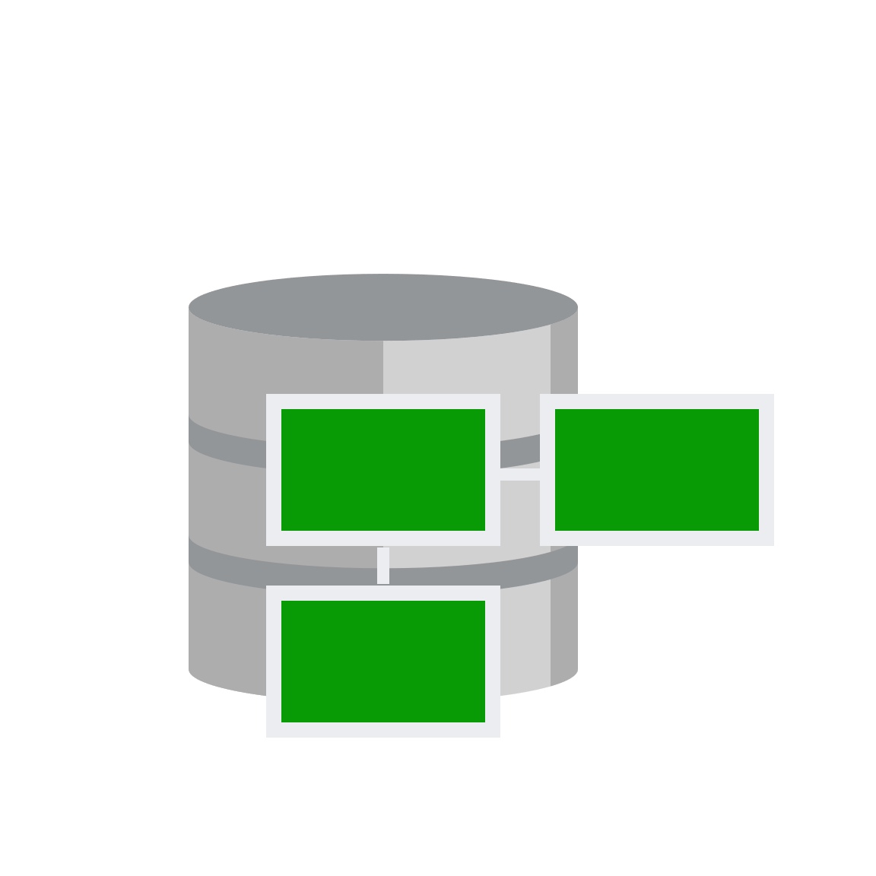

*Nota.* Elaboración Propia

**Oracle SQL Developer Data Modeler** es una herramienta gratuita ofrecida por Oracle para el diseño, modelado y documentación de bases de datos. Permite trabajar con modelos conceptuales, lógicos y físicos, generando diagramas Entity-Relationship (ER) y scripts SQL a partir del modelo creado. En este proyecto, se utilizó para estructurar de manera visual la base de datos del sistema *Pa’Consentir*, facilitando la identificación de entidades clave, relaciones, atributos, claves primarias y foráneas. Gracias a su interfaz intuitiva, se logró validar la consistencia del modelo de datos y garantizar que respondiera adecuadamente a los requerimientos funcionales del sistema, antes de su implementación definitiva en el gestor de base de datos (Oracle, 2023).

# CAPÍTULO III. APLICACIÓN PRÁCTICA

## 3.1 TITULO

Software de Gestión de Compras y Ventas para el Catering “Pa’Consentir”.

## 3.2 INTRODUCCION

En la actualidad, la industria gastronómica ha experimentado una transformación significativa debido al avance de las tecnologías de la información. Dentro de este contexto, los negocios de catering se enfrentan al reto de modernizar sus procesos operativos, administrativos y comerciales para mantenerse competitivos. El presente capítulo se enfoca en la aplicación práctica del proyecto de desarrollo de un sistema de gestión de compras y ventas orientado al negocio “Pa’Consentir”, una empresa emergente del sector gastronómico.

En el panorama actual de la industria de la alimentación, la demanda de soluciones digitales que optimicen tanto los servicios de catering como la gestión de los mismos es más apremiante que nunca. Este proyecto se adentra en este terreno fértil, explorando cómo la tecnología puede transformar y mejorar la experiencia gastronómica en todas sus facetas.

Este sistema tiene como finalidad atender una necesidad real detectada en la gestión diaria del negocio, caracterizada por el uso de métodos manuales o desorganizados para registrar ventas, compras, menús y pedidos. Estos procedimientos no solo incrementan el margen de error, sino que también ralentizan la toma de decisiones y disminuyen la eficiencia general del servicio. Ante esta problemática, surge la necesidad de diseñar un software especializado que permita automatizar dichos procesos y proporcione información organizada, confiable y oportuna.

La pregunta de investigación que guía este proyecto es:  
¿Cómo diseñar e implementar un sistema de gestión de compras y ventas que optimice los procesos administrativos y operativos del negocio de catering “Pa’Consentir”?

El desarrollo del presente sistema no solo busca **optimizar** los procesos internos del negocio, sino también aportar una herramienta tecnológica escalable y adaptable que pueda aplicarse a otras empresas del rubro. A través de una metodología iterativa y centrada en el usuario, se analizaron los procesos actuales, se propuso una solución funcional, y se ejecutaron pruebas en un entorno real con el objetivo de validar la efectividad del sistema. Asimismo, se brindó capacitación al personal para garantizar la adopción y aprovechamiento del software.

Este proyecto se encuentra justificado a nivel personal, social y práctico. Desde el punto de vista personal, representa la convergencia entre el interés por la tecnología y la industria de servicios alimenticios. Socialmente, contribuye al fortalecimiento del sector gastronómico local mediante la modernización de sus procesos. De manera práctica, el desarrollo del sistema implica la aplicación de múltiples conocimientos adquiridos durante la carrera de Ingeniería de Sistemas, tales como análisis de requerimientos, diseño de base de datos, desarrollo web y metodologías ágiles.

PA’CONSENTIR no solo aspira a ser un nombre de marca, sino un concepto: la conexión entre la pasión por la comida y la potencia de la tecnología.

## 3.3 ANTECEDENTES

PaConsentir es una empresa familiar de servicio gastronómico que nació como una pequeña pensión y, con el tiempo creció y se expandió. La historia de PaConsentir está profundamente ligada a la vida de su fundadora, María Esther Ballivián, quien creció entre ollas y aromas gracias a la influencia de su madre, que se desempeñaba en el oficio de la cocina.

María Esther Ballivián, nacida en La Paz, Bolivia, en 1972 es Comunicadora Social de profesión, pero también una apasionada de la gastronomía. Desde joven, aprendió las recetas y técnicas de su madre, quien tuvo un catering. Esta herencia culinaria se convirtió en la base sobre la cual María Esther construyó su propio negocio.

La empresa comenzó como una pequeña pensión el 17 de agosto de 2020, ofreciendo comidas caseras y deliciosas a sus clientes. Con el tiempo, la calidad y el sabor de sus platos atrajeron a más clientes, y la pensión se convirtió en un catering. María Esther, con su visión y dedicación, logró expandir el negocio, ofreciendo no solo los almuerzos diarios sino también servicios que se expandieron.



Durante la pandemia, Pa’Consentir tuvo que adaptarse a las nuevas circunstancias. La empresa implementó un servicio de delivery, lo que permitió seguir operando y llegar a más clientes. Este cambio no solo ayudó a mantener el negocio a flote, sino que también fortaleció la marca y amplió su alcance.

Hoy en día, PaConsentir ofrece una amplia gama de servicios gastronómicos:

-Desayunos Temáticos: Desayunos especiales para ocasiones y eventos, entregados a domicilio.

-Brunch: Opciones de brunch para disfrutar en familia o con amigos.

-Almuerzos y Cenas a Pedido: Platos personalizados según las preferencias del cliente.

-Atención de Diferentes Tipos de Actividades Sociales: Servicios de catering para eventos empresariales, reuniones familiares y más.

PaConsentir es más que un negocio, es un homenaje a la tradición culinaria y al espíritu emprendedor de María Esther Ballivián, una mujer que supo convertir su pasión en una empresa exitosa y perdurable en la que actualmente también sus hijos están involucrados.

## 3.4 DEFINICION DEL PROBLEMA

El catering se enfrenta a una serie de desafíos que obstaculizan su eficiencia operativa y su capacidad para competir en el mercado. Los problemas generados afectan la gestión de compras y ventas afectando los registros a largo plazo, ya que lleva arraigado registros tradicionales el cual por falta de tecnología adecuada lleva a inexactitudes, pérdida de tiempo y recursos, además de dificultar la toma de decisiones estratégicas. Es fundamental entender estos desafíos en detalle para desarrollar e implementar un sistema informático que optimice estos procesos, permitiendo un seguimiento preciso del inventario, generación de informes detallados (reportes) y análisis de datos para una toma de decisiones informada y ágil de manera estratégica para optimizar recursos y reduciendo costos haciendo uso de soluciones efectivas que permitan la modernización, competitividad y rendimiento del catering.

**Registro Manual de Compras, Ventas, Inventario y Menús**

Uno de los principales problemas que enfrenta el catering es la dependencia de registros manuales para el seguimiento de las compras, ventas, inventario y menús. La falta de optimizar el registro al hacer el control y/o registro de los mismos aumenta la probabilidad de errores y omisiones conduciendo a inexactitudes y dificulta la toma de decisiones tomadas en el mismo negocio.

Además, el registro manual de las transacciones realizadas consume una cantidad considerable de tiempo y recursos. Los empleados deben dedicar una parte significativa de su jornada laboral a actualizar los registros de ventas, actualizar los menús registrados y mantener actualizado el inventario, lo que limita su capacidad para realizar otras tareas importantes. Esta carga operativa también puede aumentar el riesgo de agotamiento y errores debido a la fatiga y la monotonía asociadas con las tareas repetitivas.

**Figura 13**  
Foto del Registro de Ventas Diario

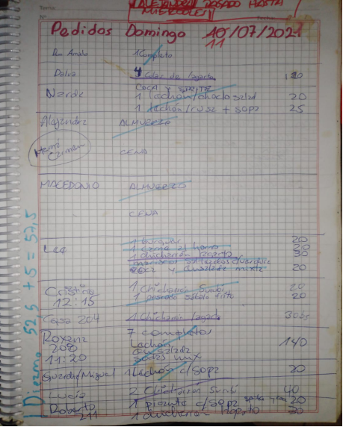

*Nota*. Elaboración Propia

Al llevar el control manual en el registro de Ventas Diario surge el problema de la gestión ineficiente del detalle de los pedidos tales como ser el precio de cada plato.

Otro problema es el registro de muchos pedidos en diferentes días registrado en una plana entorpeciendo el control y la gestión de las ventas hechas en esos días**.**

**Figura 14**  
Foto del Registro de Ventas de múltiples días

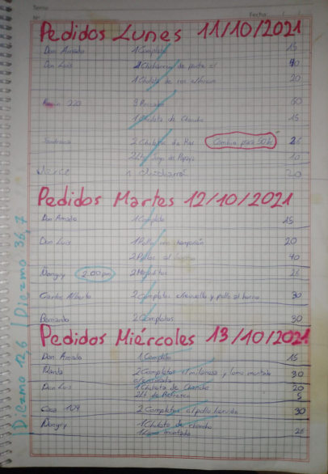

*Nota.* Elaboración Propia

Esto causaba que al no haber registrado un pedido en el día correspondiente al hacer la contabilidad el último día de la semana los datos no sean precisos, ya que no existía una sumatoria hecha de la cantidad de pedidos entregados, la cantidad de dinero recibido en la venta de cada pedido (tomando en cuenta las modificaciones hechas en el pedido por solicitudes del cliente)., además no disponía de un control preciso al gestionar si existía alguna deuda pendiente del cliente que fue puesto.

**Figura 15**  
Foto del Registro de Compras e Inventario

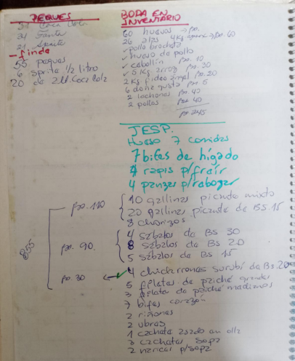

*Nota.* Elaboración Propia

Otro problema es el registro manual de las compras, los productos en el inventario., además del registro manual de los proveedores y la cantidad prevista de los productos teniendo todo esto junto en un solo registro causando imprecisión a la hora de hacer un control de almacén y/o registro de productos con sus respectivos proveedores.

Se podrá divisar una imagen de cómo se llevaba a cabo el registro de compras e inventario para un evento y/o pedido de cada uno de los productos necesarios además de la estimación de cantidad promediada de del producto utilizado por plato.

**Figura 16**  
Foto del Registro de Compras e Inventario para un Evento

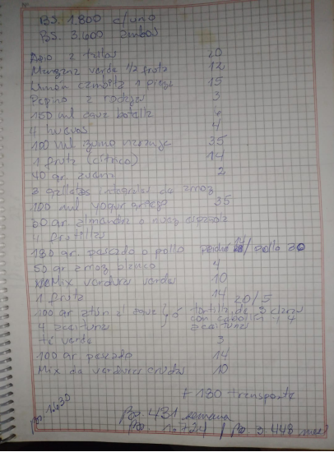

*Nota.* Elaboración Propia

El registro manual de las compras, los productos requeridos y la cantidad necesaria de ellos para poder atender un evento, puede llegar a hacer impreciso el control del mismo aumentando la dificultad, controlando ya que el mismo incluye los modos de pago del mismo, cantidad total que el cliente tiene que cancelar, sin mencionar que este registro no coordina con el registro en almacén, sino que directamente compra lo requerido para el evento pedido.

A continuación, se podrá divisar una imagen del registro de menús el cual era registrado a mano y no tenía los datos en limpio y esto podía generar confusión.

**Figura 17**  
Foto del Registro de Menú

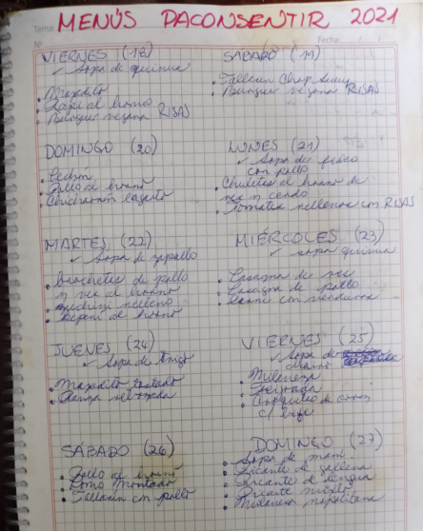

*Nota.* Elaboración Propia

El registro manual del menú dificulta el control de repetición de los platos para cumplir con la variedad de platos y productos que se preparan para la entrega.

**Gestión Ineficiente en el Control de Pedidos**

Otro problema destacado y no menos importante que el anterior es la gestión ineficiente en el control de pedidos de los clientes. Como resultado, el negocio enfrenta un riesgo significativo de incumplimientos y pérdidas al no satisfacer la necesidad del cliente en el tiempo dado.

Se verá a continuación una imagen de cómo se llevaba el control de los pedidos, el cual se llevaba a cabo marcando o rayando el pedido con un marcador rojo para demostrar que el pedido fue entregado.

**Figura 18**  
Foto del Registro de Inventario

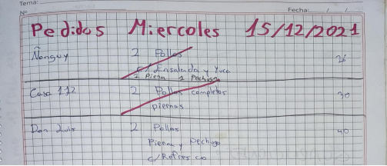

*Nota.* Elaboración Propia

**Ausencia de Sistema de Boletas de pago Adecuado**

El catering carece de un sistema de boletas de pago adecuado para documentar y rastrear las transacciones comerciales. En lugar de utilizar software especializado, los empleados dependen de notas de venta manuscritas o recibos escritos a mano en talonarios de ingreso para registrar las ventas. Esta práctica, si bien puede haber sido efectiva en el pasado, presenta una serie de limitaciones en el entorno comercial actual.

En primer lugar, la generación manual de documentos comerciales aumenta el riesgo de errores y discrepancias en los registros. Los empleados pueden cometer errores al ingresar los detalles de la transacción, como el precio de los productos o los nombres de los clientes. Estos errores pueden ser difíciles de detectar y corregir, lo que puede llevar a problemas de reconciliación en el futuro.

A continuación, se observará una imagen en la cual se verá un recibo de compra del cliente hecho en un talonario de ingreso en caso de que el cliente necesite el comprobante para los pedidos hecho, este registro se llevaba usualmente a cabo cuando el cliente solicitaba un servicio para un evento.

**Figura 19**  
Foto del Recibo de Pedidos para Eventos

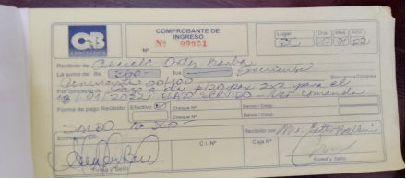

*Nota. Elaboración Propia*

**Limitaciones en la Gestión de Inventarios y Compras**

La gestión de inventarios en el catering se ve afectada por la falta de herramientas y procesos adecuados. El seguimiento manual de los niveles de existencias aumenta el riesgo de errores y pérdidas. Los empleados deben contar físicamente los productos para determinar su disponibilidad, lo que consume tiempo y es propenso a errores humanos. Esta falta de precisión en el inventario puede resultar en pérdidas por falta de stock o exceso de inventario, lo que afecta negativamente la rentabilidad y la satisfacción del cliente.

Además, al no contar con herramientas digitales para la gestión del inventario la dificultad de planificación y toma de decisiones estratégicas aumenta ya que los datos pueden ser imprecisos. El catering no puede identificar rápidamente los productos más vendidos o los que tienen un bajo rendimiento, lo que dificulta la optimización de la oferta y la elaboración de estrategias de marketing efectivas. Esta falta de visibilidad en el inventario puede limitar la capacidad del catering para satisfacer la demanda del cliente y aprovechar oportunidades de crecimiento.

A continuación, se podrá observar una imagen del registro de inventario hecho a mano donde se detalla la cantidad de cada uno de los productos utilizados.

**Figura 20**  
Foto del Registro de Inventario

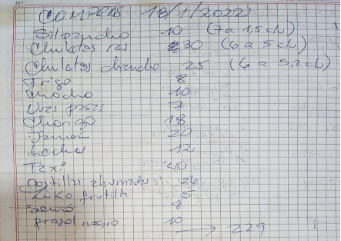

*Nota.* Elaboración Propia

**Necesidad de Mejorar la Experiencia del Cliente**

El catering enfrenta el desafío de mejorar la experiencia del cliente para mantener su competitividad en el mercado. Las prácticas comerciales tradicionales, como el registro manual de ventas, compras, menús y almacén y la falta de boletas de venta digitalizados, pueden resultar en una experiencia del cliente deficiente. Los clientes pueden experimentar demoras en el proceso de compra debido a la falta de eficiencia en el punto de venta, lo que puede afectar negativamente su percepción del catering y disminuir su lealtad.

Además, la falta de opciones de pago flexibles, como por transferencias electrónicas o QR, puede limitar la conveniencia para los clientes y reducir la satisfacción del cliente. En un entorno comercial cada vez más digitalizado, es fundamental que el catering adapte sus procesos y servicios para satisfacer las expectativas cambiantes de los clientes y mantener su relevancia en el mercado.

**Desafíos en la Generación de Informes y Análisis de Datos**

El catering enfrenta dificultades para generar informes precisos y realizar análisis de datos debido a la falta de sistemas integrados. Los informes de rendimiento se generan manualmente, lo que aumenta el riesgo de errores y retrasos.

El catering puede perder oportunidades de reducción de costos y mejora de la eficiencia operativa debido a la falta de información completa y actualizada. Esto puede limitar el crecimiento y la rentabilidad a largo plazo del catering colocándola en desventaja frente a la competencia.

**Retos en la Gestión de Ventas y Boletas**

El catering enfrenta desafíos significativos en la gestión de ventas. La realización de ventas se basa en procesos manuales, lo que aumenta la probabilidad de errores y retrasos en la emisión de boletas de venta. Además, la falta de un registro sistemático de transacciones dificulta la reconciliación de cuentas y la gestión eficiente de ingresos y gastos.

La ausencia de registro de comprobantes también limita la capacidad del catering para cumplir con los clientes que necesitan la documentación adecuada para demostrar su compra y dificultando también al negocio la presentación de informes financieros precisos. Además, la falta de un sistema de gestión de clientes dificulta la identificación de clientes frecuentes y el seguimiento de sus compras, lo que limita las oportunidades de fidelización y marketing personalizado.

**Desafíos en la Gestión Administrativa y Operativa**

El catering enfrenta desafíos en la gestión administrativa y operativa debido a la falta de procesos estandarizados y eficientes. La ausencia de políticas claras y procedimientos documentados dificulta la coordinación y comunicación entre los empleados, lo que puede resultar en confusiones y errores en la ejecución de tareas. Además, la falta de capacitación adecuada para el personal en el uso de herramientas y sistemas puede afectar la eficiencia operativa y la calidad del servicio al cliente.

La falta de un sistema centralizado para el seguimiento de compras y ventas dificulta la coordinación y puede resultar en redundancias además de duplicaciones de esfuerzos. Esto puede afectar la moral y la productividad de los empleados, lo que a su vez puede afectar la calidad del servicio al cliente y la rentabilidad del negocio.

El desarrollo del software para la gestión de ventas para el catering Pa’Consentir fue desarrollado con el propósito de suplir la necesidad del catering de reducir el factor de riesgo de fallo humano y optimizar la gestión del catering.

## 3.5 OBJETIVOS

Son metas específicas que el estudiante desea alcanzar a través de su investigación o trabajo.

Estos objetivos deben ser claros, medibles y alcanzables.

### 3.5.1 Objetivo General

Software de gestión de compra y venta para el catering Pa’Consentir en Santa Cruz de la Sierra.

### 3.5.2 Objetivos Específicos

Deben ser de preferencia 4 o 5 Objetivos Específicos y me deben ayudar a alcanzar mi objetivo General. Estos objetivos tienen que estar relacionados con la Metodología de Desarrollo de Software ( SCRUM )

## 3.6 DELIMITACION DEL TEMA

En la delimitación del tema en un proyecto de grado se deben establecer los límites y alcances de la investigación, identificar el enfoque de la investigación, la población o muestra de estudio, las limitaciones de la investigación y el periodo de tiempo de la misma.

### 3.6.1 Delimitación Espacial

Se debe colocar la ubicación de la Empresa o Negocio donde será implementado el Sistema. Se debe adicionar la ubicación vía Google Maps.

### 3.6.2 Delimitación Temporal

Se debe describir en cuanto tiempo se pretender implementar el Proyecto. Aquí se detallaran las Tareas y el tiempo que se implementara dicha Tarea. Se sugiere colocar un Diagrama de Gantt o una Tabla bien diseñada

### 3.6.3 Delimitación Sustantiva

Se debe especificar los módulos que tendrá el Sistema, en base a un Organigrama. Luego debe explicar brevemente que se hará en cada modulo

## 3.7 JUSTIFICACION

A continuación, se presentarán las razones por las cuales se ha realizado este trabajo, la importancia que tiene y porque es necesario.

### 3.7.1 Justificación Personal

Porque escogió el tema? que lo motivo a desarrollar su Proyecto. Por qué es importante para su formación profesional y persona el desarrollo de dicho Proyecto

### 3.7.2 Justificación Social

La industria del catering y los restaurantes es un sector dinámico y en constante crecimiento. Sin embargo, este sector también se enfrenta a una serie de desafíos, como la gestión eficiente de los recursos, el control de los costos y la mejora de la satisfacción del cliente.

Los métodos tradicionales de gestión de recursos en catering y restaurantes, como hojas de cálculo y sistemas manuales, a menudo son ineficientes y propensos a errores.

El proyecto beneficiará a la comunidad local al mejorar la oferta y calidad de servicios en el catering y restaurante, contribuyendo así al desarrollo económico y cultural de la región.

El desarrollo de un software de gestión de recursos para catering y restaurantes es una iniciativa socialmente responsable que podría tener un impacto positivo en la industria del catering y los restaurantes, así como en la sociedad en su conjunto. Este software podría ayudar a las empresas de este sector a mejorar su eficiencia y rentabilidad, lo que a su vez podría conducir a una reducción del desperdicio de alimentos, la creación de puestos de trabajo y una mejor calidad de vida para las personas.

### 3.7.3 Justificación Práctica

El presente proyecto responde a una necesidad concreta del negocio de catering y restaurante “Pa’Consentir”, el cual no contaba con una solución digital eficiente para gestionar sus operaciones. A través de la observación y análisis del entorno de trabajo, se identificaron problemas recurrentes como duplicación de tareas, pérdida de información, falta de control de inventario, y retrasos en el procesamiento de pedidos y pagos. Frente a este escenario, el desarrollo de un sistema de información personalizado representa una solución práctica, eficaz y sostenible.

Para llevar a cabo este desarrollo, se hizo uso de herramientas tecnológicas modernas como Laravel 12 y MySQL, así como técnicas de modelado UML, análisis de requerimientos, diseño de interfaces y metodologías ágiles como Scrum. Todo este conocimiento ha sido adquirido y consolidado a lo largo de la formación universitaria, lo que permitió abordar el proyecto desde un enfoque técnico, metodológico y profesional. Gracias a ello, se logró desarrollar una aplicación funcional, probada y validada, capaz de transformar la manera en que se gestionan las ventas, compras, menús y control de recursos en el negocio, mejorando así su desempeño global y la satisfacción de sus clientes

## 3.8 DESARROLLO DE LA SOLUCION

Para una definición más precisa de la solución del proyecto se hará un aborde a las siguientes definiciones.

### 3.8.1 Manifiesto Ágil

#### 3.8.1.1 Valores del Manifiesto Ágil

#### 3.8.1.2 Principios del Manifiesto Ágil

### 3.8.2 Scrum

#### 3.8.2.1 Roles de Scrum

#### 3.8.2.2 Artefactos de la metodología Scrum

#### 3.8.2.3 Eventos en Scrum

### 3.8.3 Roles y Stakeholders

### 3.8.4 Historias de Usuario

### 3.8.5 Product Backlog

### 3.8.6 Estimación del Product Backlog

El número de Sprint dependerá del **Delimitación Sustantiva** de su Proyecto

### 3.8.7 Planning Poker

Planning Poker es una técnica de estimación utilizada en metodologías ágiles, particularmente en Scrum, para evaluar el esfuerzo necesario para completar tareas de desarrollo de software. Fue introducida por James Grenning en 2002 y popularizada por Mike Cohn en su libro "Agile Estimating and Planning". En Planning Poker, cada miembro del equipo de desarrollo selecciona en secreto una tarjeta con una estimación de esfuerzo, se revelan simultáneamente, y se discuten las discrepancias hasta llegar a un consenso. Este método promueve la participación de todo el equipo, mejora la precisión de las estimaciones y fomenta la colaboración y comunicación entre los miembros del equipo. (Cohn, M. (2005). Agile Estimating and Planning. Prentice Hall).

**Tabla 2**  
Planning Poker

|  |  |  |
| --- | --- | --- |
| Puntos | Tamaño Tarea | Equivalencia |
| 1/2 | Tarea muy pequeña | 2 horas por punto de historia |
| 1 | Tarea pequeña |
| 2 |
| 3 |
| 5 | Tarea mediana |
| 8 |
| 13 |
| 20 | Tarea grande |
| 40 |
| 100 | Tarea muy grande |

*Nota:* Elaboración Propia

**Ilustración 1**  
Guía Planning Poker

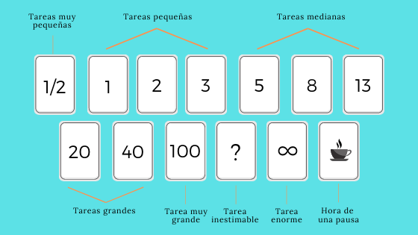

*Nota:* Planning Poker: la técnica ágil para mejorar la estimación en Scrum (https://www.appvizer.es/revista/organizacion-planificacion/gestion-proyectos/planning-poker)

### 3.8.8 Primer Sprint

#### 3.8.8.1 Sprint Planning – Sprint 1

#### 3.8.8.2 Diagrama de Caso de Uso – Sprint 1

#### 3.8.8.3 Especificación de Casos de Uso Sprint 1

#### 3.8.8.4 Sprint Backlog – Sprint 1

#### 3.8.8.5 Sprint Execution – Sprint 1

#### 3.8.8.6 Sprint Review – Sprint 1

#### 3.8.8.7 Sprint Retrospective – Sprint 1

### 3.8.9 Segundo Sprint

#### 3.8.9.1 Sprint Planning – Sprint 2

#### 3.8.9.2 Diagrama de Caso de Uso – Sprint 2

#### 3.8.9.3 Especificación de Casos de Uso Sprint 2

#### 3.8.9.4 Sprint Backlog – Sprint 2

#### 3.8.9.5 Sprint Execution – Sprint 2

#### 3.8.9.6 Sprint Review – Sprint 2

#### 3.8.9.7 Sprint Retrospective – Sprint 2

### 3.8.10 Tercer Sprint

#### 3.8.10.1 Sprint Planning – Sprint 3

#### 3.8.10.2 Diagrama de Caso de Uso – Sprint 3

#### 3.8.10.3 Especificación de Casos de Uso Sprint 3

#### 3.8.10.4 Sprint Backlog – Sprint 3

#### 3.8.10.5 Sprint Execution – Sprint 3

#### 3.8.10.6 Sprint Review – Sprint 3

#### 3.8.10.7 Sprint Retrospective – Sprint 3

## 3.9 DIAGRAMA DE CLASES

### 3.9.1 Diagrama Conceptual De La Base De Datos

### 3.9.2 Diagrama Físico De La Base De Datos

## 3.10 DISEÑO DE LA ARQUITECTURA

Un modelo de arquitectura, en el contexto del desarrollo de software y sistemas, se   
refiere a una representación abstracta o conceptual que describe la estructura,   
componentes, relaciones y principios fundamentales de un sistema o aplicación. Este   
modelo sirve como un plan o diseño inicial que guía el desarrollo y la implementación del   
software, proporcionando una visión clara de cómo se organizarán y comunicarán los   
diferentes elementos del sistema.

Para el desarrollo del sistema de gestión "Pa’Consentir" se utilizó la arquitectura MVC (Modelo-Vista-Controlador), ampliamente adoptada en el desarrollo de aplicaciones web modernas debido a su capacidad para separar claramente la lógica de negocio, la interfaz de usuario y el control de flujo de datos.

### 3.10.1 Modelo (Model)

Representa la estructura y gestión de los datos. En este proyecto, el modelo se encarga de interactuar directamente con la base de datos a través de Eloquent ORM, propio del framework Laravel. Aquí se definen las entidades como productos, platos, ventas, compras, usuarios, etc., así como sus relaciones.

### 3.10.2 Vista (View)

Corresponde a la capa encargada de mostrar la información al usuario. Utiliza el motor de plantillas Blade de Laravel, permitiendo construir interfaces limpias y dinámicas. Cada vista está asociada a las operaciones CRUD, formularios, tablas y reportes del sistema.

### 3.10.3 Controlador (Controller)

Actúa como intermediario entre el modelo y la vista. Procesa las solicitudes del usuario, accede a los datos a través del modelo y devuelve la respuesta adecuada mediante la vista. Los controladores definen la lógica de negocio y gestionan las rutas de acceso a cada módulo.

Esta arquitectura promueve el desarrollo ordenado, la reutilización del código, la escalabilidad del sistema y facilita el trabajo colaborativo entre desarrolladores. Además, al estar integrada en Laravel, permite aplicar buenas prácticas de desarrollo, seguridad y mantenibilidad del sistema.

# CAPÍTULO IV. CONCLUSIONES Y RECOMENDACIONES

## 4.1. CONCLUSIONES

Aquí se debe realizar una síntesis de lo plasmado en el Trabajo de Grado, se vuelve sobre los puntos clave y se le da cierre al desarrollo de la temática. Es decir explica si se pudo satisfacer a los Objetivos específicos

A continuación, se detalla algunos elementos que se deberían incluir en las conclusiones de de un Trabajo de Grado:

Resumen de los resultados: en las conclusiones, se debe resumir los resultados más importantes obtenidos a través de la investigación, enfocándose en los objetivos planteados en la introducción.

Interpretación de los resultados: se deben interpretar los resultados de la investigación, analizando las implicaciones y consecuencias de los hallazgos. Se deben responder a las preguntas planteadas en la introducción, apoyándose en los resultados obtenidos.

Respuestas a las preguntas de investigación: si se planteó una pregunta de investigación en la introducción, se deben responder en las conclusiones, a partir de los resultados obtenidos y el análisis realizado.

## 4.2. RECOMENDACIONES

En este apartado corresponde presentar las sugerencias o implicaciones que se derivan del trabajo de investigación o Trabajo de Grado.

En esta sección, se presentan recomendaciones específicas para mejorar el trabajo, para futuras investigaciones sobre el tema, o para aplicaciones prácticas en la vida real.

A continuación, se detalla algunos elementos que se pueden incluir en las recomendaciones de un Trabajo de Grado

# BIBLIOGRAFÍA

Es la relación ordenada y jerarquizada, conforme a algún modelo metodológico, de todo el material consultado: libros, revistas, sitio web. Se debe presentar en la norma **APA**

La bibliografía es una sección importante en un Trabajo de Grado, donde se enumeran todas las fuentes consultadas y citadas en el trabajo. A continuación, te detallo cómo detallar una bibliografía basada en la norma APA:

# ANEXOS

## ANEXO A

### ÍNDICE DE ILUSTRACIONES

**Ilustración 1** Guía Planning Poker 42

### ÍNDICE DE TABLAS

**Tabla 1** Comparación entre Sistema de Información y Sistema Inteligente 9

**Tabla 2** Planning Poker 41

## ANEXO B – CURRICULUM VITAE

